Jueves
25
de mayo

Tercero de Primaria
Ciencias Naturales

Los sonidos que no escuchamos

Aprendizaje esperado: identifica el aprovechamiento del sonido en diversos aparatos para satisfacer necesidades.

Énfasis: investiga los avances tecnológicos que utilizan el sonido y las áreas de impacto.

¿Qué vamos a aprender?

Aprenderás a identificar el aprovechamiento del sonido en diversos aparatos para satisfacer necesidades.

¿Qué hacemos?

En la sesión anterior aprendimos cómo funcionan algunos de los aparatos de telecomunicación que utilizamos para transmitir sonidos a distancia como el teléfono, la radio o la televisión.

Todo los que hemos aprendido acerca del sonido a través de la música, los animales, las telecomunicaciones y lo que veremos en las dos próximas sesiones, fue creado en la medida que el oído humano pueda escucharlo.

Con el avance de la Ciencia y la Tecnología, los seres humanos nos dimos cuenta, de que el sonido no solo es lo que nosotros escuchamos, al contrario, nuestro mundo está rodeado de sonidos que nuestro oído es incapaz de percibir.
Los seres humanos reconocemos que nuestros sentidos tienen limitaciones para percibir todo lo que nos rodea, pero para compensarlo y comprender más acerca de lo que sucede en nuestro alrededor, utilizamos instrumentos tecnológicos.

Para entenderlo mejor, vamos a repasar un poco, ¿Recuerdas qué es el tono y qué características le da al sonido?

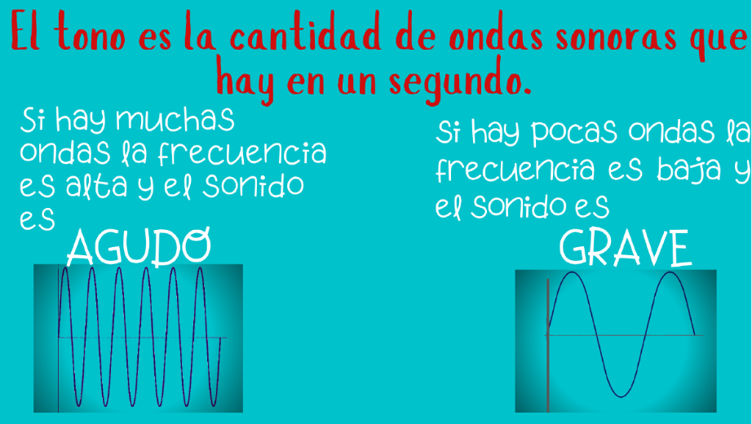

El tono es la cantidad de ondas sonoras que hay en un segundo, si hay muchas ondas la frecuencia es alta y el sonido es agudo. Si la frecuencia es baja son pocas ondas en un segundo y el sonido es grave.

Vamos a ponerle un número al rango de sonidos que los seres humanos podemos escuchar.

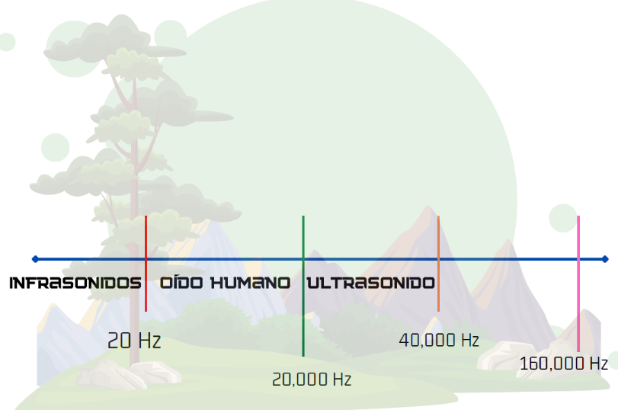

Imagínate una recta en la que el oído humano puede escuchar sonidos a partir de 20 Hz y hasta 20,000 Hz.
Los sonidos que escuchamos ya sean música, animales, otras voces, máquinas todos están en este rango. Antes y después de este rango hay más sonidos que nuestro oído no capta, sin embargo, otros animales o instrumentos sí lo hacen.

A los sonidos que están por debajo de los 20Hz les llamamos Infrasonidos.

El infrasonido tiene muchos orígenes, puede ser producido por fenómenos diferentes, como las tormentas, los fuertes vientos estacionales, los patrones del clima, algunos tipos de terremotos y avalanchas.

En los animales se da entre individuos de una misma especie, un ejemplo, los elefantes, que emiten infrasonidos, los cuales no se ven afectados cuando atraviesan gigantescas selvas y llanuras, y les permiten comunicarse con otros de su especie a grandes distancias.

Así, las hembras pueden avisar a los machos que se encuentren lejos de ellas, que ya están listas para formar una familia, o un grupo puede avisar a otro dónde pueden encontrar alimentos y agua.

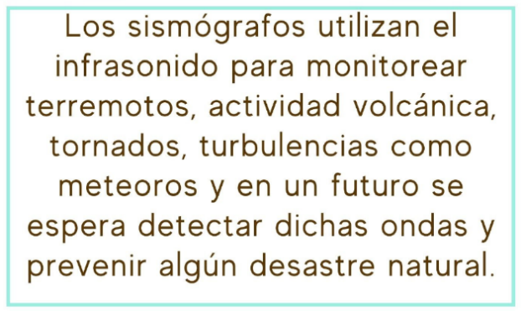

Los investigadores que estudian el infrasonido están interesados en sonidos de 10 Hz y más bajos. Este rango de frecuencias es el mismo que utilizan los sismógrafos para monitorear sismos, actividad de los volcanes, tornados, turbulencias como meteoros, en un futuro se espera detectar dichas ondas y prevenir algún desastre natural.

En el otro extremo tenemos al ultrasonido que es mi favorito porque sus aplicaciones parecen de películas de aventuras y ciencia ficción.

Descubre las aplicaciones del Ultrasonido.

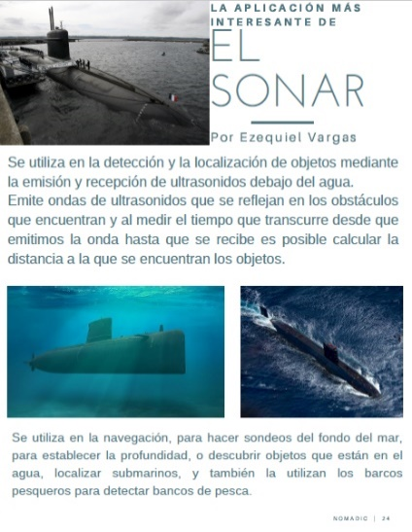

La aplicación más interesante del SONAR, es que se utiliza en la detección y la localización de objetos mediante la emisión y recepción de ultrasonidos debajo del agua. Emite ondas de ultrasonidos que se reflejan en los obstáculos que encuentran y al medir el tiempo que transcurre desde que emitimos la onda hasta que se recibe es posible calcular la distancia a la que se encuentran los objetos.

Se utiliza básicamente en la navegación, para hacer sondeos del fondo del mar, establecer la profundidad del mar, o para descubrir objetos que están en el agua, localizar submarinos, y también la utilizan los barcos pesqueros para detectar bancos de pesca.

Vamos a imaginar que yo soy capitán de un submarino, como a grandes profundidades, no puede haber ventanas en el exterior, entonces mi tripulación, ¿Cómo va a saber por dónde anda si no ve?

Tú vas a ser el submarino y yo los diferentes obstáculos.

Me pondré en una posición, me vas a aventar la pelota, y yo te la voy a regresar, te toca contar en voz alta el tiempo que tarda en regresar a tus manos.

Cuando recibas la pelota, en lo que anotas en el pizarrón el número al que llegaste, yo me cambiaré de letrero y de posición y así lo haremos con cada obstáculo.

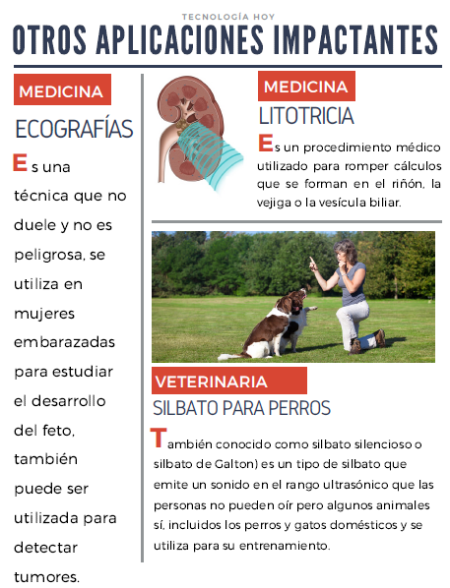

Otros usos del ultrasonido son.

Ecografías. Es una técnica que no duele y sin peligros, que se utiliza en mujeres embarazadas para estudiar la evolución del feto, también pueden ser utilizadas para detectar tumores en distintas partes del cuerpo.

Las ondas sonoras se transmiten hacia el área del cuerpo que queremos estudiar y se recibe su eco que es procesado por una computadora que finalmente nos da una imagen en la pantalla.

Litroticia. Es un procedimiento médico que utiliza ultrasonidos para deshacer cálculos que se forman en el riñón, la vejiga o la vesícula biliar.

El médico utiliza ecografías para observar donde se encuentran los cálculos y envía a esa zona ultrasonidos de alta energía que rompen los cálculos en fragmentos más pequeños, pudiendo ser expulsados por el paciente.

Silbato para perros (también conocido como silbato silencioso o silbato de Galton). Es un tipo de silbato que emite un sonido en el rango ultrasónico que las personas no pueden oír, pero algunos animales sí, incluidos los perros y gatos domésticos, y por ello, se utiliza para su entrenamiento.

Con el avance de la tecnología cada vez sabemos más de ellos y de cómo utilizarlos.

El murciélago produce y escucha ondas ultrasónicas, además de los murciélagos, los perros, los gatos y los delfines también pueden emitir y escuchar ondas en ultrasonido.

Muchos animales presentan adaptaciones para localizar a su presa o depredador Imagínate que tienes unas orejas muy grandes.

¡Cómo los conejos! ¡Podrán escuchar a un depredador que anda merodeando!

¿Quieres saber algo más de sonidos que no escuchamos?

De más allá de nuestro planeta.

¿Recuerdas cuál es la condición para que el sonido se desplace?

Sí, que haya un medio, sea líquido, sólido o gaseoso, pero en el espacio no hay ninguno de los tres prácticamente está en silencio y no se escucha nada.

Pero ahora se han enviado artefactos tecnológicos llamados SONDAS espaciales que viajan a través de nuestro sistema solar y de vez en cuando envían grabaciones de los planetas o asteroides a los que se acercan.

Vamos a escuchar algunas de estas grabaciones.

- Video. Sonidos del espacio.
https://youtu.be/aQzhjmyet9g?t=1220
Del minuto 20:20 a 21:37

Golpe de la sonda Philae cuando se posó en el cometa 67P Churymov-Gerasimenko en noviembre de 2014.

En 2005, cuando el Huygens de la Agencia Espacial Europea aterrizó en Titán, la luna gigante de Saturno, la sonda grabó su viaje a través de la atmósfera del satélite.

En 1977, hace 43 años, se lanzaron dos sondas espaciales el Voyager 1 y Voyager 2 que se espera que un día salgan de nuestro sistema solar, a explorar el espacio y la comunidad científica decidió que se incluyeran dos discos de oro con muchísimos sonidos y música grabados en él, desde una tormenta, un grupo de personas la idea es que si en algún punto del inmenso universo, una civilización lo encuentra pueda darse una idea de lo que somos como habitantes del planeta Tierra.

¿Quieres escuchar un fragmento de una de las piezas musicales que desde hace 43 años viaja en la Sonda espacial Voyager?

- Video. Canción “El cascabel”.
https://www.youtube.com/watch?v=1 puYprEvB4U

El reto de hoy:

La tecnología no solo nos permite escuchar nuevos sonidos, también está buscando la posibilidad de que alguien más nos escuche, gracias a la tecnología, cada vez nos acercamos a sonidos y mundos que no conocíamos.

Si te es posible consulta otros libros y comenta el tema de hoy con tu familia.

¡Buen trabajo!

Gracias por tu esfuerzo.

Para saber más:
Lecturas

https://libros.conaliteg.gob.mx/20/P3CNA.htm

